Практична робота
Тема: Прості запити на вибірку даних мовою SQL
Виконав(-ла): ________________________
Група: ____________

Мета роботи
Навчитися створювати прості запити на вибірку даних мовою SQL: зі статистичними функціями, з оператором LIKE, з псевдонімами, з операціями IN та NOT IN.

Хід роботи
1. Створено базу даних transport («Транспорт»), яка складається з трьох таблиць: vodii — водії (прізвище, ім'я, стаж, категорія прав, зарплата), avtomobili — автомобілі (марка, модель, номер, рік випуску, пробіг), reysy — рейси (водій, автомобіль, пункт призначення, відстань, вартість, дата).
CREATE DATABASE transport CHARACTER SET utf8mb4;
USE transport;
CREATE TABLE vodii (kod INT PRIMARY KEY, prizvyshche VARCHAR(30),
imya VARCHAR(20), stazh INT, kategoriya VARCHAR(5), zarplata DECIMAL(10,2));
CREATE TABLE avtomobili (kod INT PRIMARY KEY, marka VARCHAR(30),
model VARCHAR(30), nomer VARCHAR(10), rik INT, probig INT);
CREATE TABLE reysy (kod INT PRIMARY KEY, kod_vodiya INT, kod_avto INT,
punkt VARCHAR(30), vidstan INT, vartist DECIMAL(10,2), data DATE,
FOREIGN KEY (kod_vodiya) REFERENCES vodii(kod),
FOREIGN KEY (kod_avto) REFERENCES avtomobili(kod));

2. Таблиці заповнено даними (рис. 1–3).
Таблиця «Водії» (vodii)
SELECT * FROM transport.vodii;
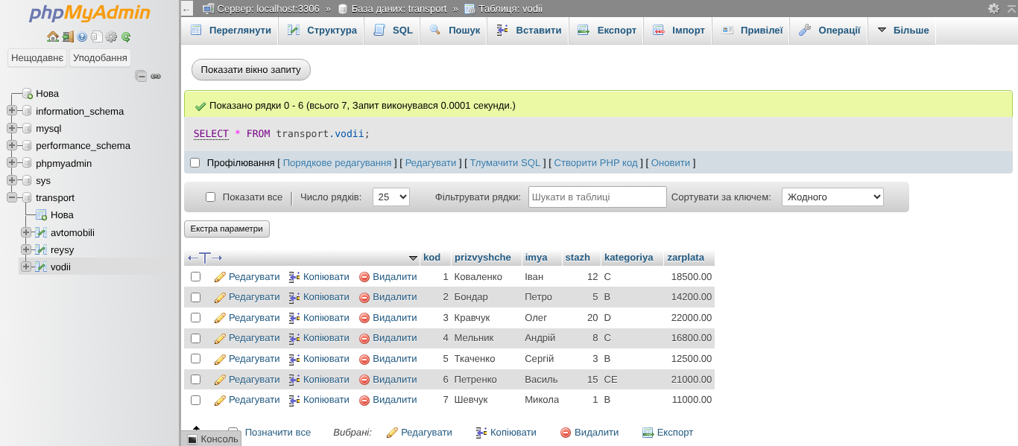
Рис. 1. Таблиця «Водії» (vodii)
Таблиця «Автомобілі» (avtomobili)
SELECT * FROM transport.avtomobili;
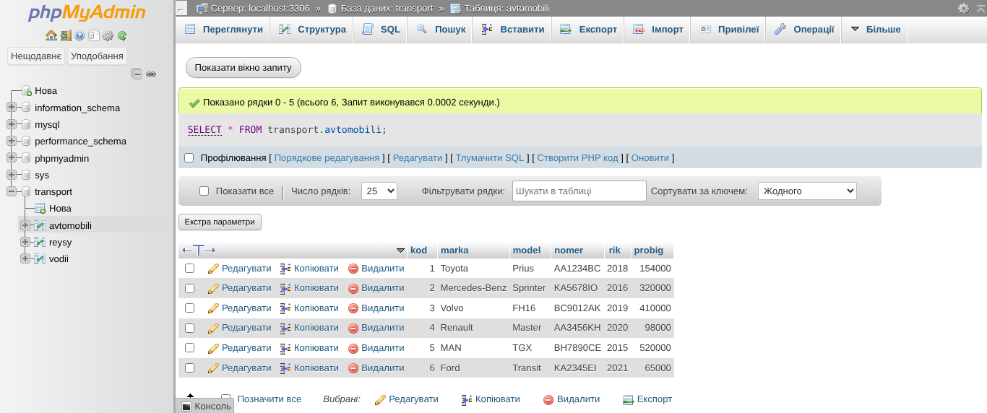
Рис. 2. Таблиця «Автомобілі» (avtomobili)
Таблиця «Рейси» (reysy)
SELECT * FROM transport.reysy;
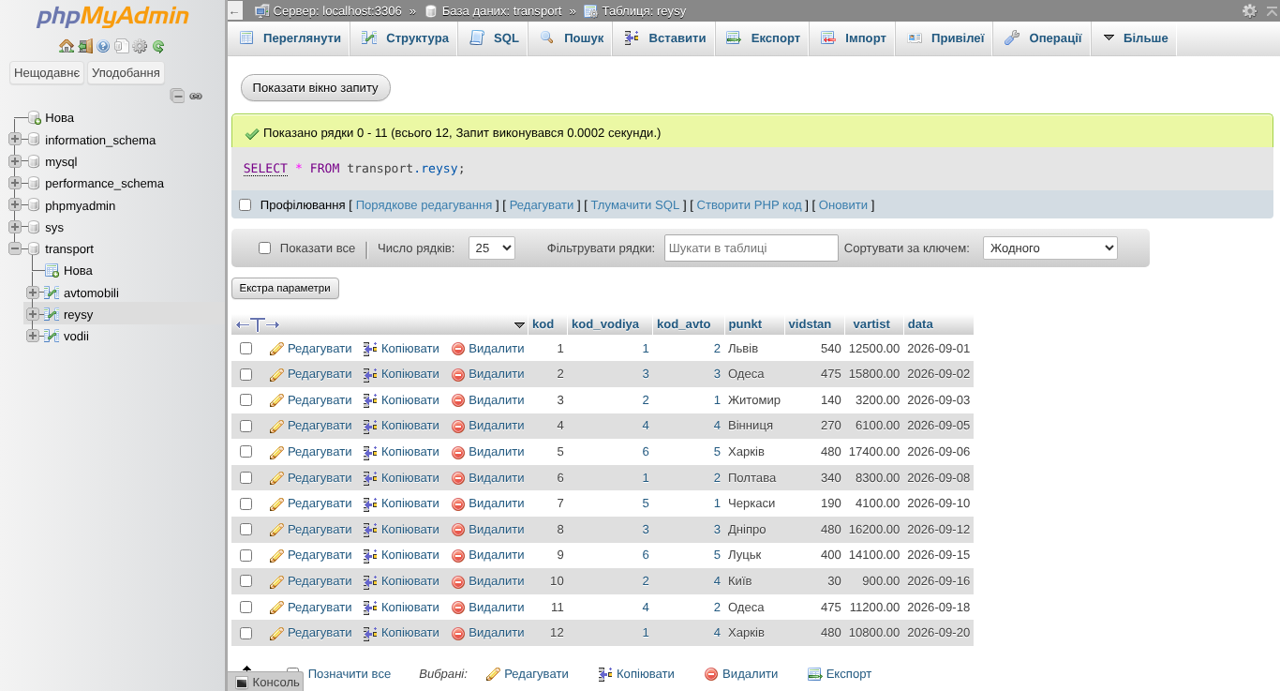
Рис. 3. Таблиця «Рейси» (reysy)

Завдання 1. Запити зі статистичними функціями
Статистичні функції: SUM — сума значень поля; AVG — середнє значення; MIN — мінімальне; MAX — максимальне; COUNT — кількість записів; STDDEV (StDev) — середньоквадратичне відхилення; VARIANCE (VAR) — дисперсія. У MySQL функції StDev і VAR записуються як STDDEV і VARIANCE.
1.1 Загальна, середня, мінімальна й максимальна вартість рейсів та їх кількість (SUM, AVG, MIN, MAX, COUNT)
SELECT SUM(vartist) AS suma,
AVG(vartist) AS serednie,
MIN(vartist) AS minimum,
MAX(vartist) AS maksymum,
COUNT(*) AS kilkist_reysiv
FROM transport.reysy;
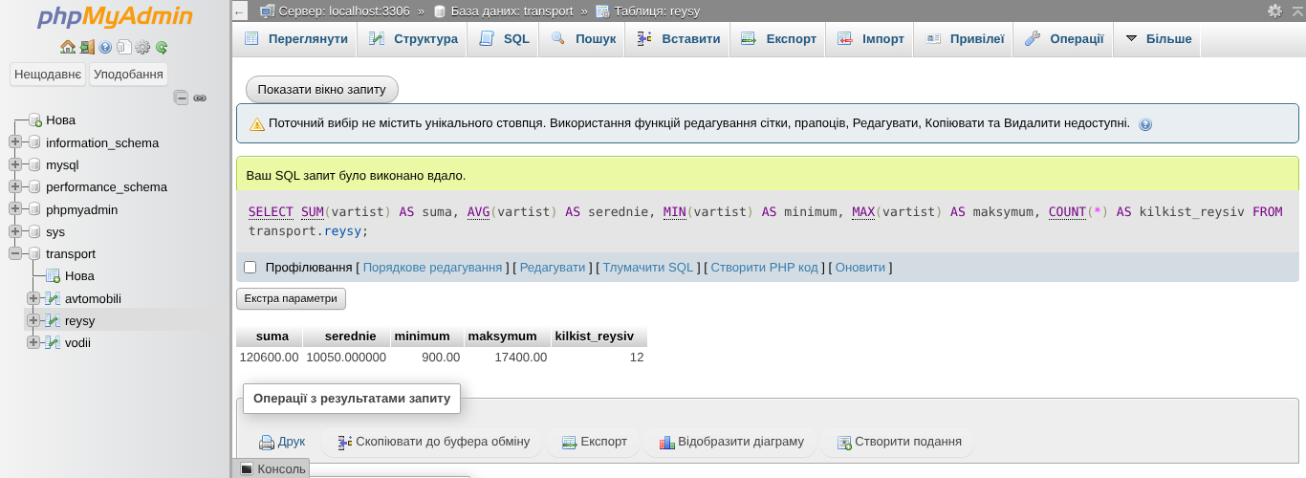
Рис. 4. Загальна, середня, мінімальна й максимальна вартість рейсів та їх кількість (SUM, AVG, MIN, MAX, COUNT)
1.2 Середньоквадратичне відхилення та дисперсія вартості рейсів (у MySQL: STDDEV і VARIANCE)
SELECT ROUND(STDDEV(vartist), 2) AS st_vidhylennia,
ROUND(VARIANCE(vartist), 2) AS dyspersiia
FROM transport.reysy;
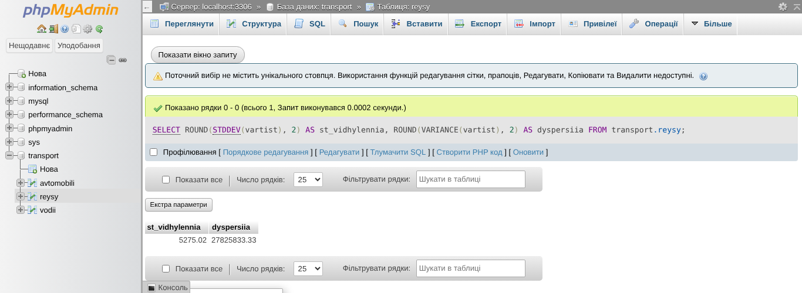
Рис. 5. Середньоквадратичне відхилення та дисперсія вартості рейсів (у MySQL: STDDEV і VARIANCE)
1.3 Кількість рейсів і сумарна відстань кожного водія (COUNT, SUM з GROUP BY)
SELECT kod_vodiya,
COUNT(*) AS kilkist_reysiv,
SUM(vidstan) AS suma_km
FROM transport.reysy
GROUP BY kod_vodiya;
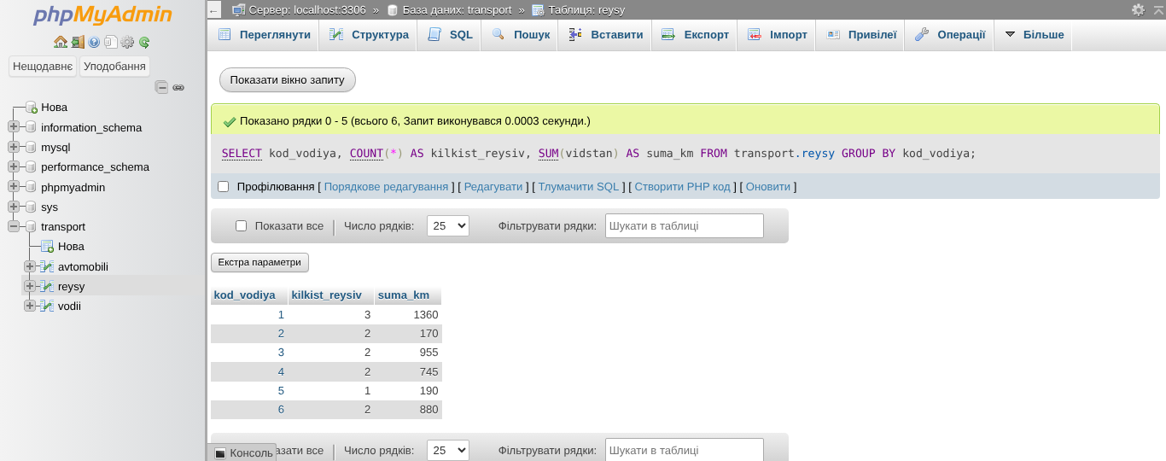
Рис. 6. Кількість рейсів і сумарна відстань кожного водія (COUNT, SUM з GROUP BY)
1.4 Середня, мінімальна й максимальна зарплата водіїв, найбільший стаж
SELECT ROUND(AVG(zarplata), 2) AS serednia_zp,
MIN(zarplata) AS min_zp,
MAX(zarplata) AS max_zp,
MAX(stazh) AS max_stazh
FROM transport.vodii;
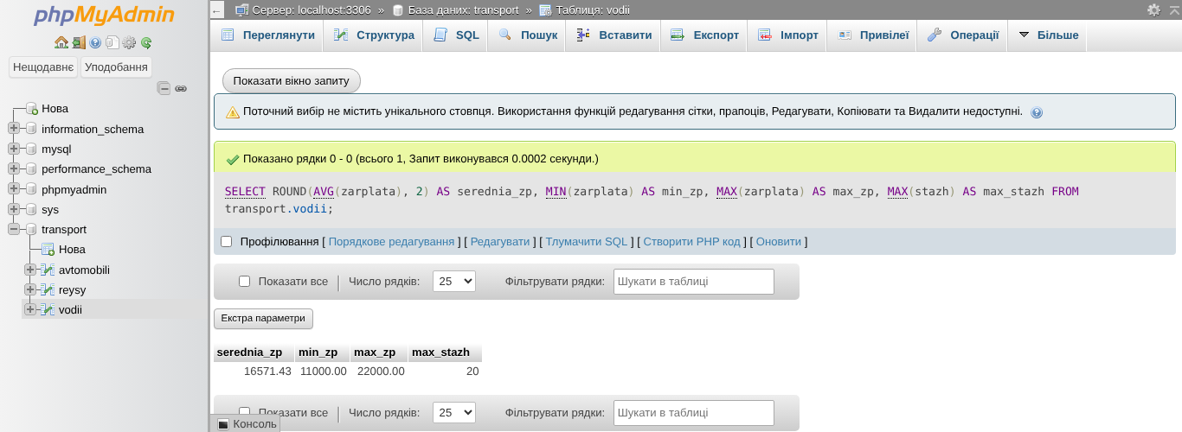
Рис. 7. Середня, мінімальна й максимальна зарплата водіїв, найбільший стаж

Завдання 2. Запити з оператором LIKE
Оператор LIKE відбирає рядки за шаблоном: символ % означає будь-яку кількість будь-яких символів, символ _ — рівно один будь-який символ.
2.1 Водії, прізвище яких починається на «К»
SELECT prizvyshche, imya, stazh
FROM transport.vodii
WHERE prizvyshche LIKE 'К%';
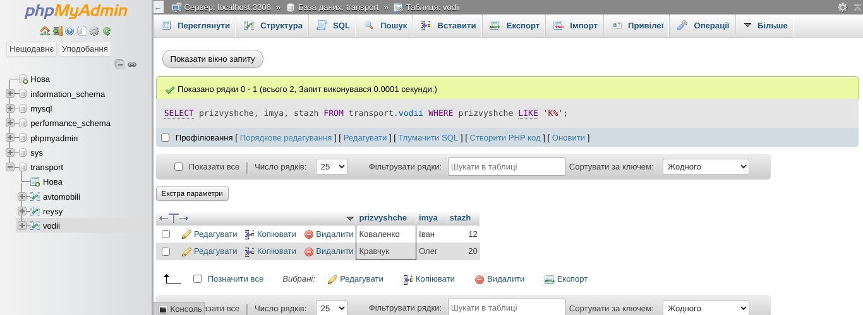
Рис. 8. Водії, прізвище яких починається на «К»
2.2 Автомобілі з номером, що починається на «AA» (Київ)
SELECT marka, model, nomer
FROM transport.avtomobili
WHERE nomer LIKE 'AA%';
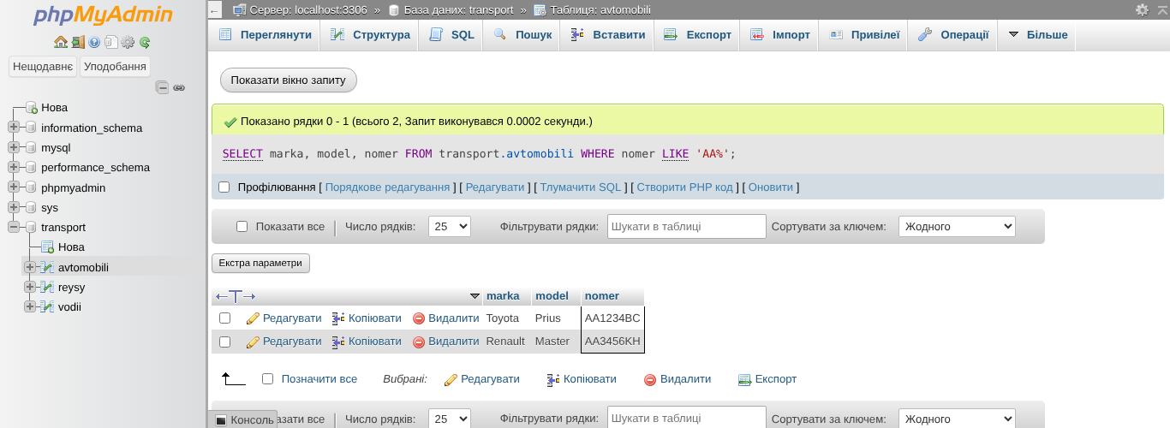
Рис. 9. Автомобілі з номером, що починається на «AA» (Київ)
2.3 Рейси до міст, назва яких закінчується на «ів»
SELECT kod, punkt, vidstan
FROM transport.reysy
WHERE punkt LIKE '%ів';
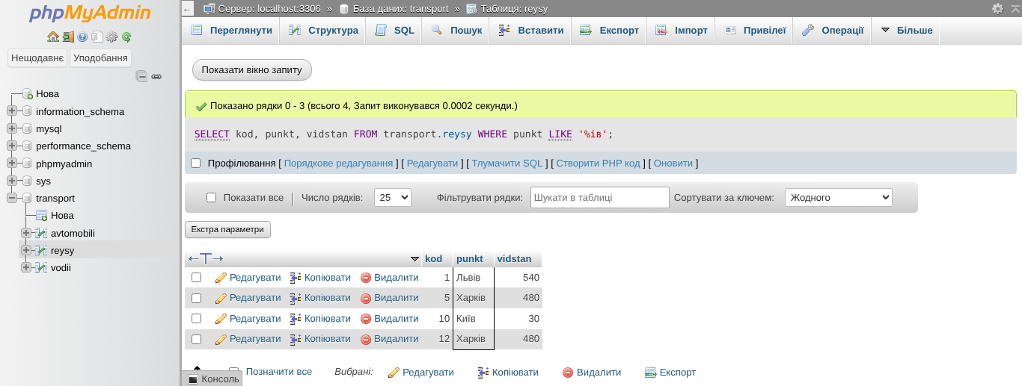
Рис. 10. Рейси до міст, назва яких закінчується на «ів»
2.4 Водії, у прізвищі яких друга літера «е» (символ _ — один будь-який символ)
SELECT prizvyshche, imya
FROM transport.vodii
WHERE prizvyshche LIKE '_е%';
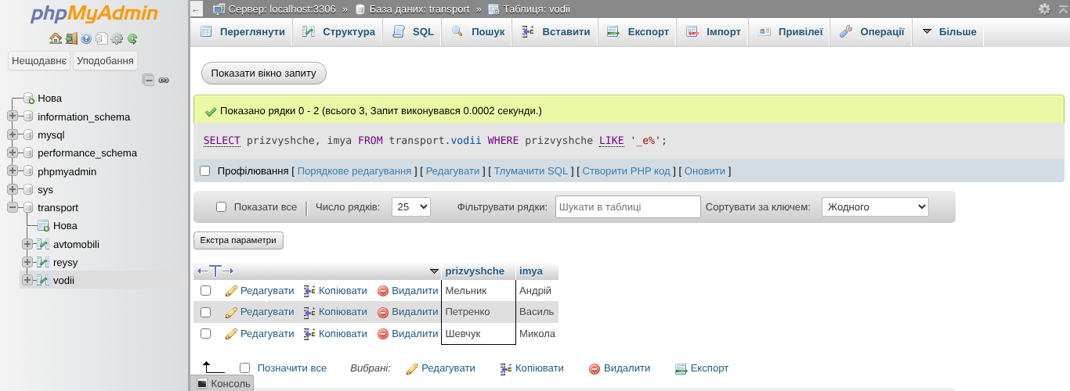
Рис. 11. Водії, у прізвищі яких друга літера «е» (символ _ — один будь-який символ)

Завдання 3. Запити з псевдонімами
Псевдонім задається ключовим словом AS і дає стовпцю або таблиці інше (коротше чи зрозуміліше) ім'я у запиті.
3.1 Псевдоніми стовпців (AS)
SELECT prizvyshche AS `Прізвище`,
imya AS `Ім'я`,
stazh AS `Стаж (років)`,
zarplata AS `Зарплата, грн`
FROM transport.vodii;
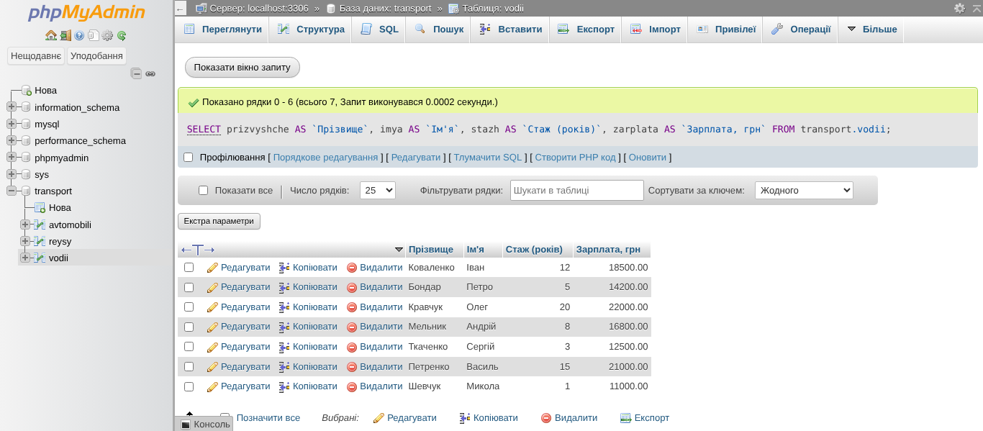
Рис. 12. Псевдоніми стовпців (AS)
3.2 Псевдоніми таблиць: хто, на якому автомобілі й куди їздив
SELECT v.prizvyshche AS `Водій`,
a.marka AS `Марка`,
a.nomer AS `Номер`,
r.punkt AS `Пункт призначення`
FROM transport.reysy r, transport.vodii v, transport.avtomobili a
WHERE r.kod_vodiya = v.kod
AND r.kod_avto = a.kod
ORDER BY v.prizvyshche;
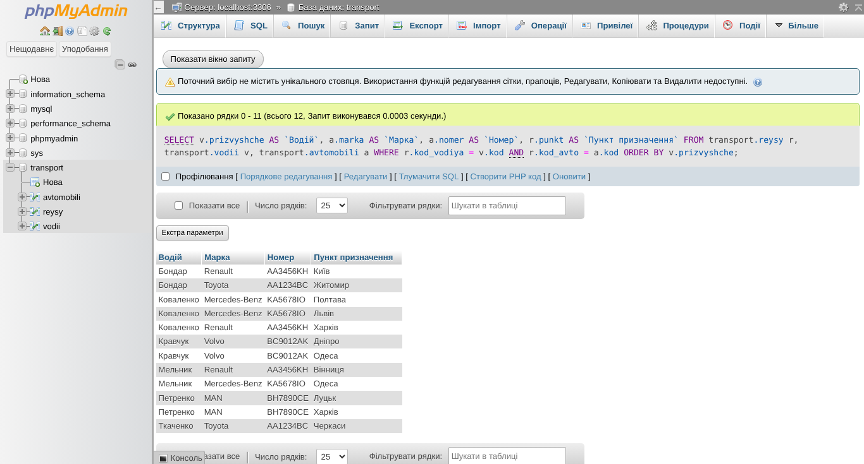
Рис. 13. Псевдоніми таблиць: хто, на якому автомобілі й куди їздив
3.3 Псевдонім для обчислюваного стовпця: ціна за 1 км
SELECT r.punkt AS `Пункт`,
r.vidstan AS `Км`,
r.vartist AS `Вартість`,
ROUND(r.vartist / r.vidstan, 2) AS `Ціна за км`
FROM transport.reysy AS r;
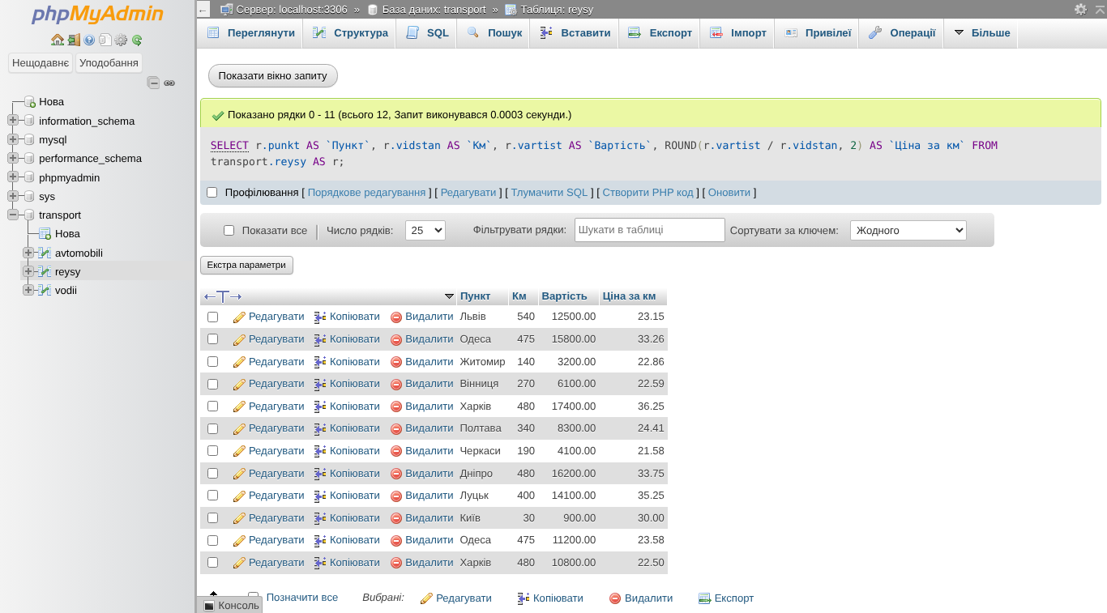
Рис. 14. Псевдонім для обчислюваного стовпця: ціна за 1 км

Завдання 4. Запити з операціями IN та NOT IN
Операція IN перевіряє, чи входить значення до списку (або результату підзапиту), NOT IN — чи не входить.
4.1 Водії з категорією прав C або CE (IN)
SELECT prizvyshche, imya, kategoriya
FROM transport.vodii
WHERE kategoriya IN ('C', 'CE');
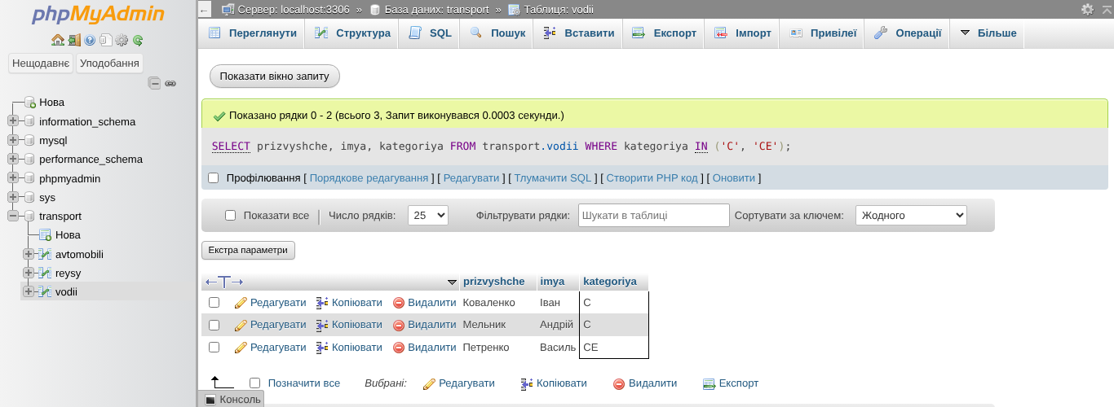
Рис. 15. Водії з категорією прав C або CE (IN)
4.2 Рейси, крім рейсів до Києва, Львова та Одеси (NOT IN)
SELECT kod, punkt, vidstan, vartist
FROM transport.reysy
WHERE punkt NOT IN ('Київ', 'Львів', 'Одеса');
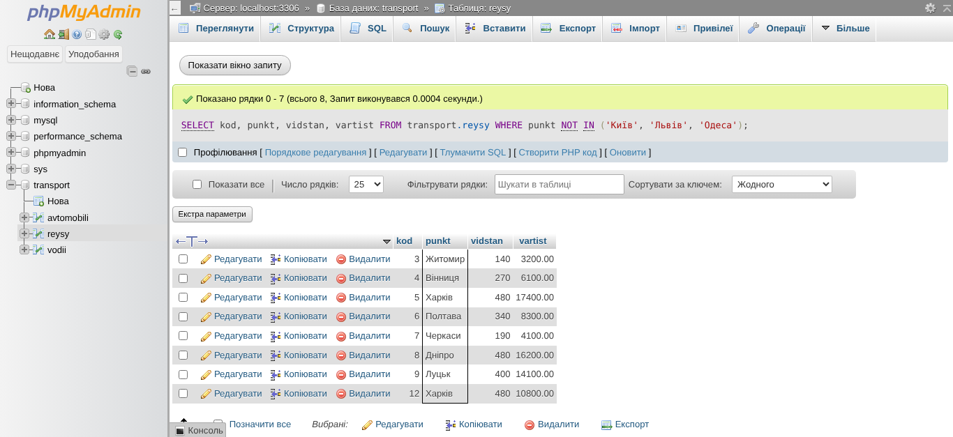
Рис. 16. Рейси, крім рейсів до Києва, Львова та Одеси (NOT IN)
4.3 Водії, які виконували рейси на автомобілях Volvo або MAN (IN з підзапитом)
SELECT prizvyshche, imya
FROM transport.vodii
WHERE kod IN (SELECT kod_vodiya
FROM transport.reysy
WHERE kod_avto IN (SELECT kod
FROM transport.avtomobili
WHERE marka IN ('Volvo', 'MAN')));
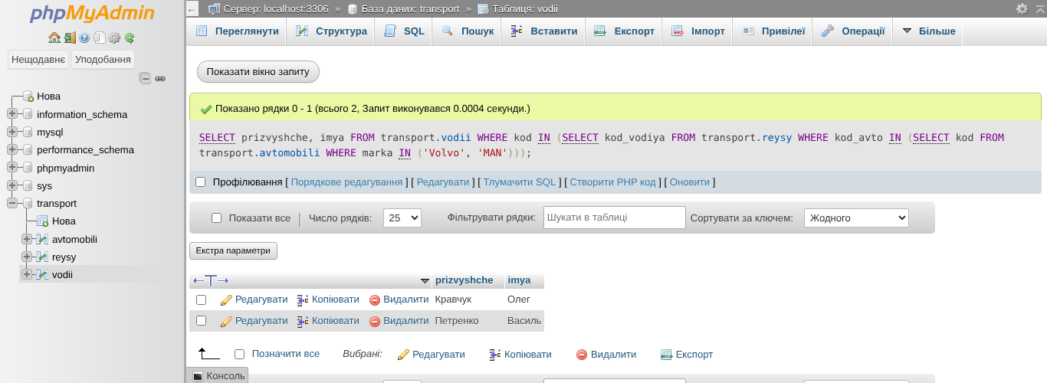
Рис. 17. Водії, які виконували рейси на автомобілях Volvo або MAN (IN з підзапитом)
4.4 Водії, які не виконали жодного рейсу (NOT IN з підзапитом)
SELECT prizvyshche, imya, stazh
FROM transport.vodii
WHERE kod NOT IN (SELECT kod_vodiya FROM transport.reysy);
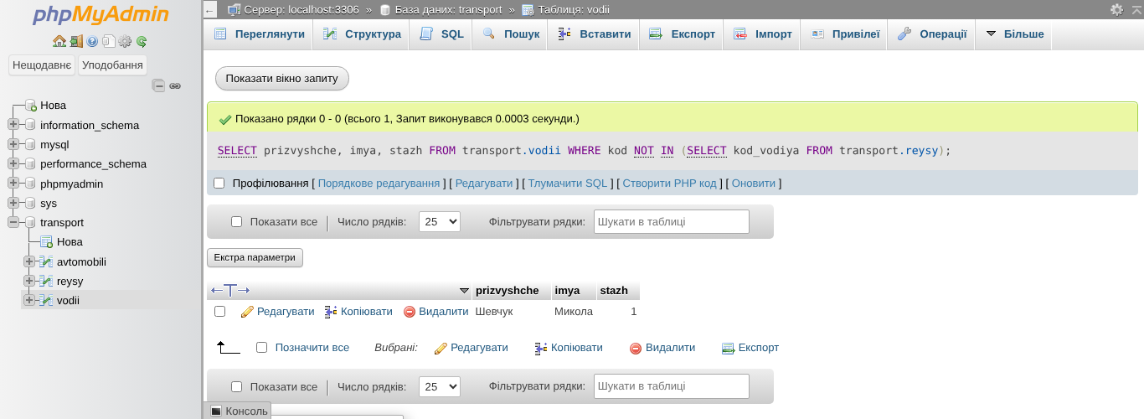
Рис. 18. Водії, які не виконали жодного рейсу (NOT IN з підзапитом)
4.5 Автомобілі, які не використовувались у рейсах (NOT IN з підзапитом)
SELECT marka, model, nomer
FROM transport.avtomobili
WHERE kod NOT IN (SELECT kod_avto FROM transport.reysy);
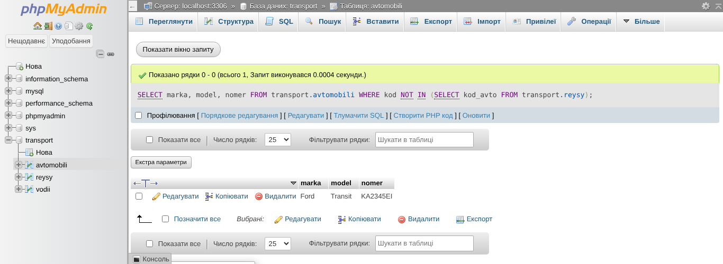
Рис. 19. Автомобілі, які не використовувались у рейсах (NOT IN з підзапитом)

Висновок
Під час виконання роботи я навчився(-лась) використовувати статистичні функції SUM, AVG, MIN, MAX, COUNT, STDDEV, VARIANCE (зокрема з GROUP BY), відбирати записи за шаблоном за допомогою LIKE та символів % і _, задавати псевдоніми стовпцям і таблицям (AS), а також відбирати записи зі списку значень або підзапиту за допомогою IN та NOT IN.

